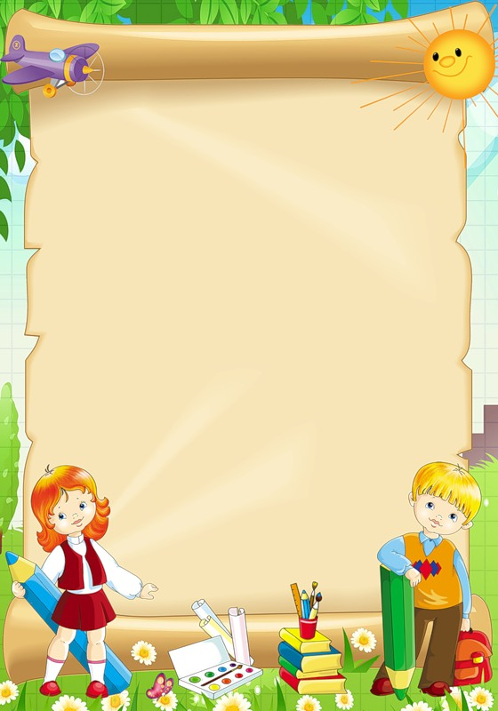**Почему я выбрала профессию воспитатель.**

«Воспитатель — это волшебник, который открывает детям дверь в мир взрослых. И от того, что знает и умеет воспитатель, зависит и то, чему и как он научит своих воспитанников».

К. Гельвеций

Если не любить, то не имеешь права воспитывать.

Г. Песталоцци

У меня никогда не было младшего брата и сестры, но мне всегда нравились маленькие дети. Ведь их глаза чисты, полны наивной радости жизни. Мне нравится работать с детьми, потому что они искренне тянутся ко мне. Каждый день на работе для меня полон удивительных открытий: просто поразительно как быстро растут дети, как они меняются. И каждый день они преподносят все больше сюрпризов. Каждый ребенок уникален, каждый со своим характером и настроением, талантом и непредсказуемостью. И я счастлива, что могу наблюдать за тем, как каждый новый день приносит им личные достижения и маленькие победы. Люблю детей, как своих собственных, переживаю и забочусь о них.

С возрастом мы привыкаем к обыденности явлений и дней. Перестаем удивляться обычным вещам. Но для детей существуют сотни открытий каждый день, сотни сокровищ. Упавшее крылышко бабочки... Облака... Парашютики одуванчиков... Снежинка... Мир открывается снова и снова. И я имею редкую возможность переживать эти открытия вместе с детьми. Поэтому мне интересно придумывать что – то новое, интересное, чтобы порадовать и удивить детей. Можно подумать: что за радость читать сделать акценты на разных вещах и сказка станет то грустной, то радостной, то бойкой, то неспешной. Дети еще так открыты переживаниям, эмоциям, чуду. Их мир сказочен, удивителен и волшебен.

И пусть всякое волшебство хорошо само по себе, но мир для ребенка, не смотря ни на что, все равно должен быть стабильным и предсказуемым. Каждому человеку важно быть уверенным в простых вещах - что будет утро, что завтра мы будем кушать, умываться, гулять, ложиться спать. Нехитрые, но такие нужные ритуалы привносят в яркий, эмоциональный мир детей свою часть гармонии и спокойствия. И то, что я, как воспитатель, помогаю детям привыкнуть к режиму и правилам поведения, делает их мир предсказуемым и спокойным. Ведь чем непредсказуем мир, лишенный правил, тем больше стресса.

Взрослея, мир становится все шире и шире и появляется необходимость во все большем количестве навыков. И моя профессия позволяет дать детям как стандартные навыки самообслуживания и социализации, так и творчества. Попробовать рисовать, смешать краски, почувствовать яркость цвета... Ощутить податливость пластилина... Выложить комочки цветной бумаги... Это не просто познание мира, это творение. Да, такое наивное и нехитрое, но - создание кусочка мира. Это чудо тоже может дать детям воспитатель.

Мне всегда хотелось работать с маленькими детьми. Возможно это потому, что моя семья – потомственные учителя. Однако обстоятельства сложились так, а может быть, судьба предоставила мне возможность освоить другие профессии, Но всякий раз я понимала, что единственным и настоящим моим призванием была, есть и будет профессия воспитателя. Мое желание исполнилось: я отдаю своё сердце, любовь, знания детям и не сгораю от этого, а становлюсь чище и богаче душой. Люблю их просто так, ни за что, просто за то, что они есть.

Моя дочь, Ирина, тоже пошла по этому пути: учится в педагогическом университете, будущий учитель биологии и химии. Наверное, любовь к детям у нас в крови.